МИНИСТЕРСТВО НАУКИ И ВЫСШЕГО ОБРАЗОВАНИЯ РОССИЙСКОЙ ФЕДЕРАЦИИ

федеральное государственное автономное образовательное учреждение высшего образования

Санкт-Петербургский национальный исследовательский университет информационных технологий

механики и оптики

Мегафакультет трансляционных информационных технологий

Факультет информационных технологий и программирования

**Лабораторная работа № 1**

**По дисциплине «Инструментальные средства разработки ПО»**

**Настройка IDE**

Выполнил студент группы M32071

***Муртазин Рифат Фаритович***

Преподаватель:

***Смирнов Станислав Михайлович***

***САНКТ-ПЕТЕРБУРГ***

***2021***

**Ход работы**

Шаги:

1. Скачал и установил Visual Studio Code с сайта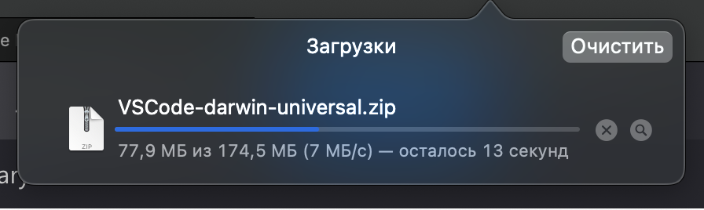
2. Сконфигурировал для запуска и отладки язык C#, для это скачал его: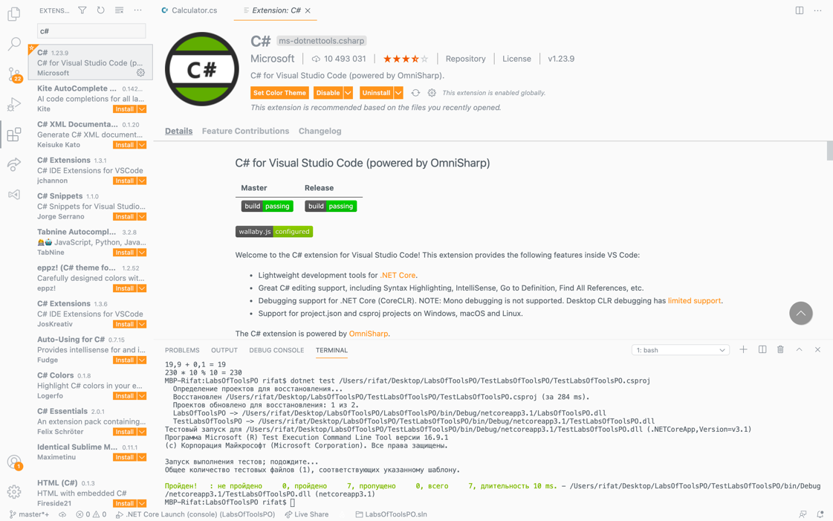
3. Написал проект простого консольного калькулятора на .Net Framework Core, в терминале ввёл команду dotnet new console и создал проект. Внутри проекта создал новый файл и в нём реализовал калькулятор. А внутри файла Program.cs создал экземпляр класса калькулятора, чтобы запустить его работу. 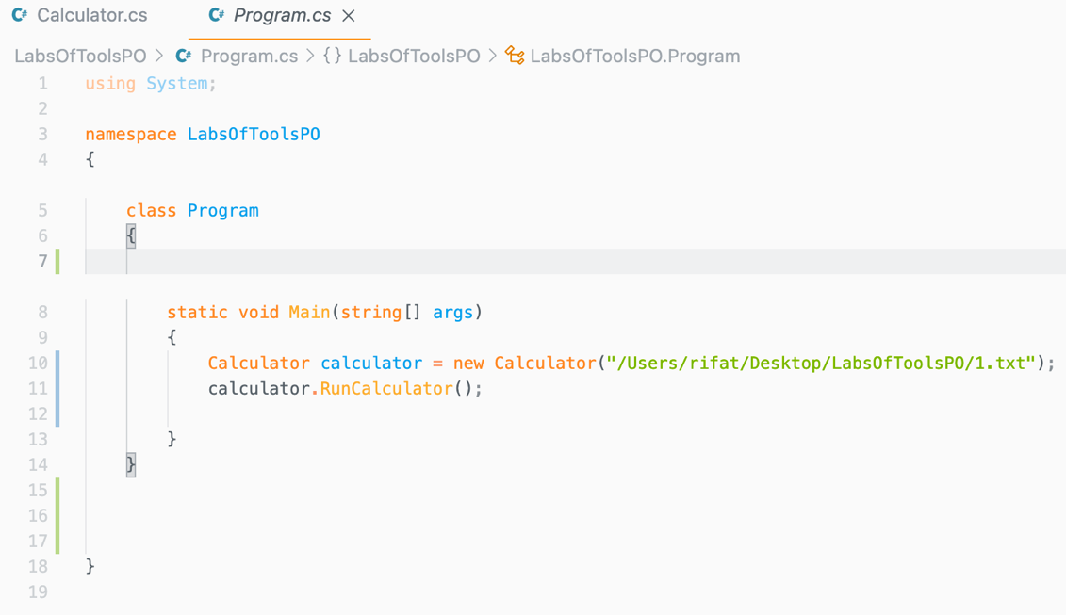
4. Затем для проверки работы программы, я написал юнит тесты. Для этого я создал отдельный проект скачал вот эти библиотеки и установил их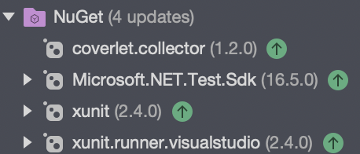 Код, для юнит тестов: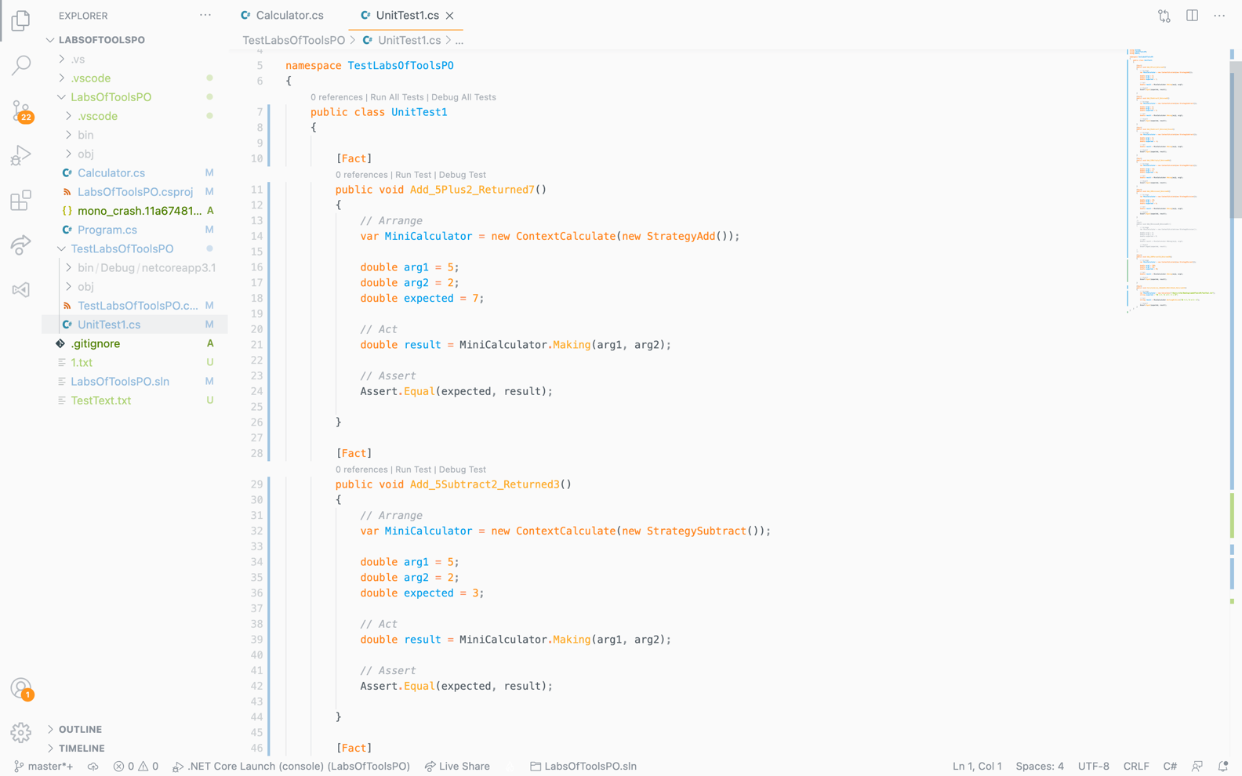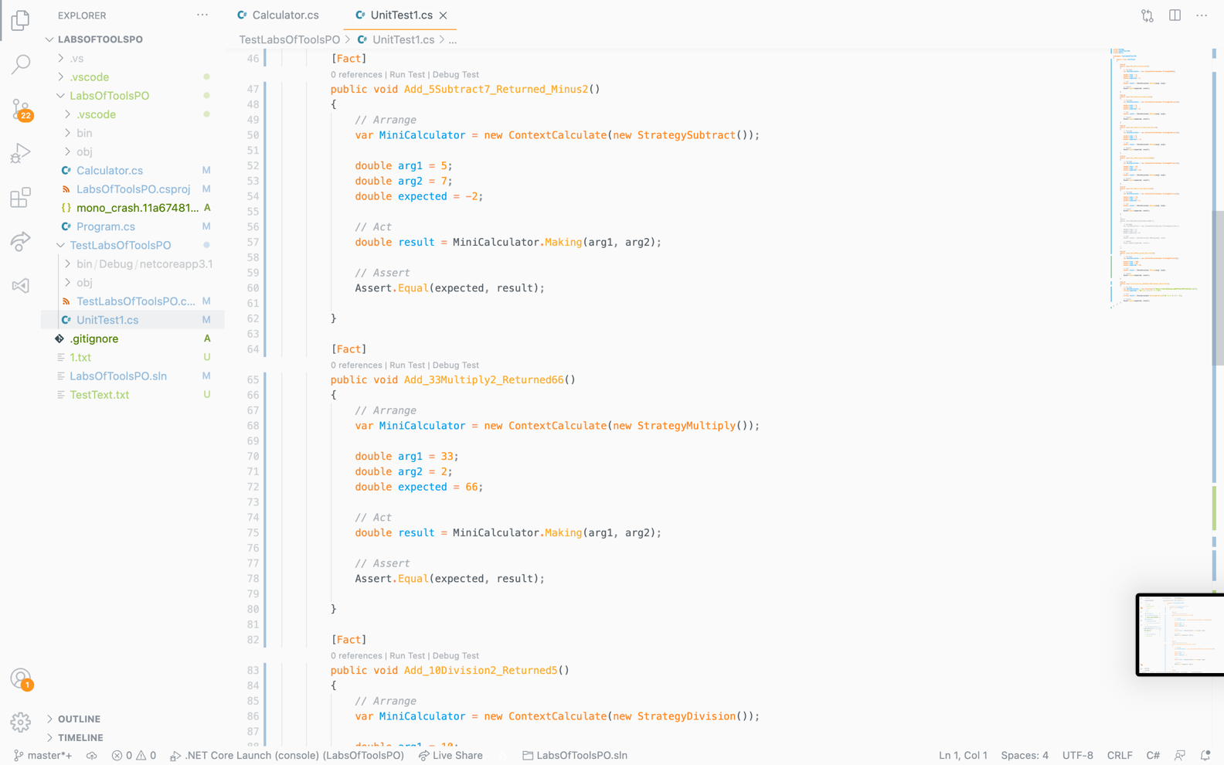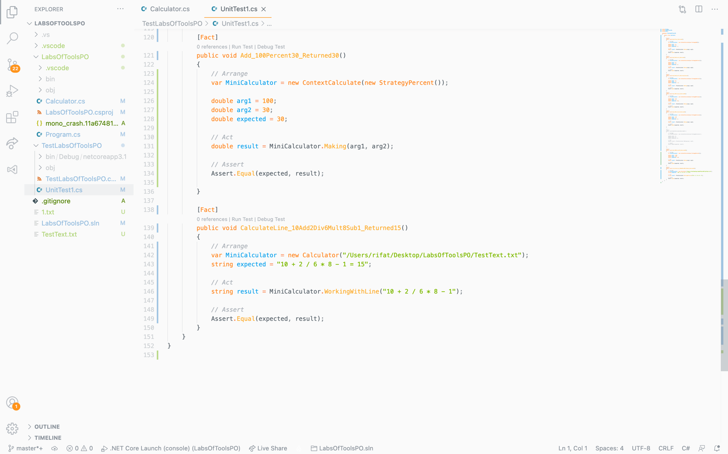С помощью юнит тестов можно протестировать работу методов калькулятора, которые производят вычисления. Для этого создал несколько тестов, которые будут проверять операцию суммы, вычитания, умножения, деления и процента. Для каждой математической операции я прописывал отдельно новый метод. Результаты выполнения метода, который я проверяю будет записываться в переменную result, ожидаемый результат храниться в переменной expected. Тест будет считаться успешно пройдённым, если эти переменные будут равны. В противном случае, если результат выполнения метода будет отличаться от значения переменной expected, тест будет проваленным. Проверка результата происходит с помощью метода Equal.
5. В visual studio code есть терминал, он находится в нижней части приложения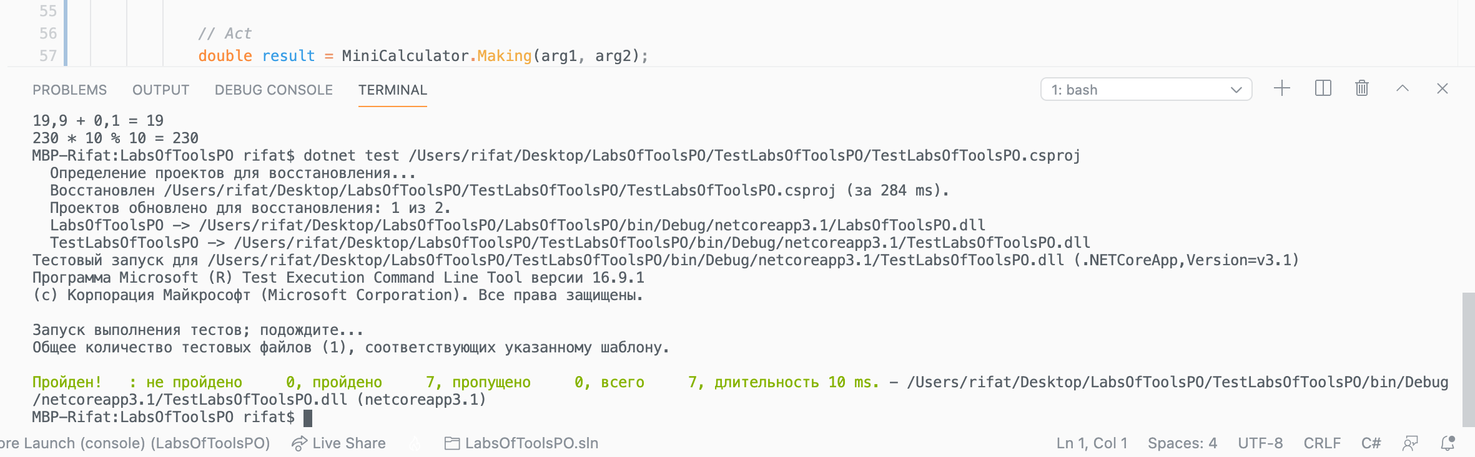Следовательно в нём есть возможность прописывать различные команды. К примеру: команда **dotnet new** создаёт новый проект на .Net Core, **dotnet restore** восстанавливает зависимости и средства проекта, **dotnet build** собирает проект, команда **dotnet run** выполняет исходный код без дополнительных команд компиляции и запуска, с помощью **dotnet test** можно запустить тесты в проекте, если рядом прописать путь к определённому проекту теста, то можно проверить конкретный модульный тест, команда **dotnet sln** предоставляет удобный способ перечислять и изменять проекты в файле решений, для использования команды **dotnet sln** файл решения должен уже существовать. Если необходимо создать его, нужно использовать команду dotnet new, как тут dotnet new sln. Команда **dotnet clean** очищает выходные данные предыдущей сборки, а **dotnet store** — сохраняет указанные сборки в хранилище пакетов среды выполнения. По умолчанию сборки оптимизируются для целевой среды выполнения и платформы. Команда **dotnet tool install** предоставляет способ установки средств .NET на компьютере. Команду **dotnet list reference** удобно использовать для перечисления ссылок на проекты для заданного проекта. Команд очень много, поэтому есть **dotnet help**, который выводит более подробную документацию из интернета для указанной команды. Новые сниппеты можно создать в этом окне в окне настроек. Добавить новый сниппет можно, нажав на Add, изменить, если нажать на Edit.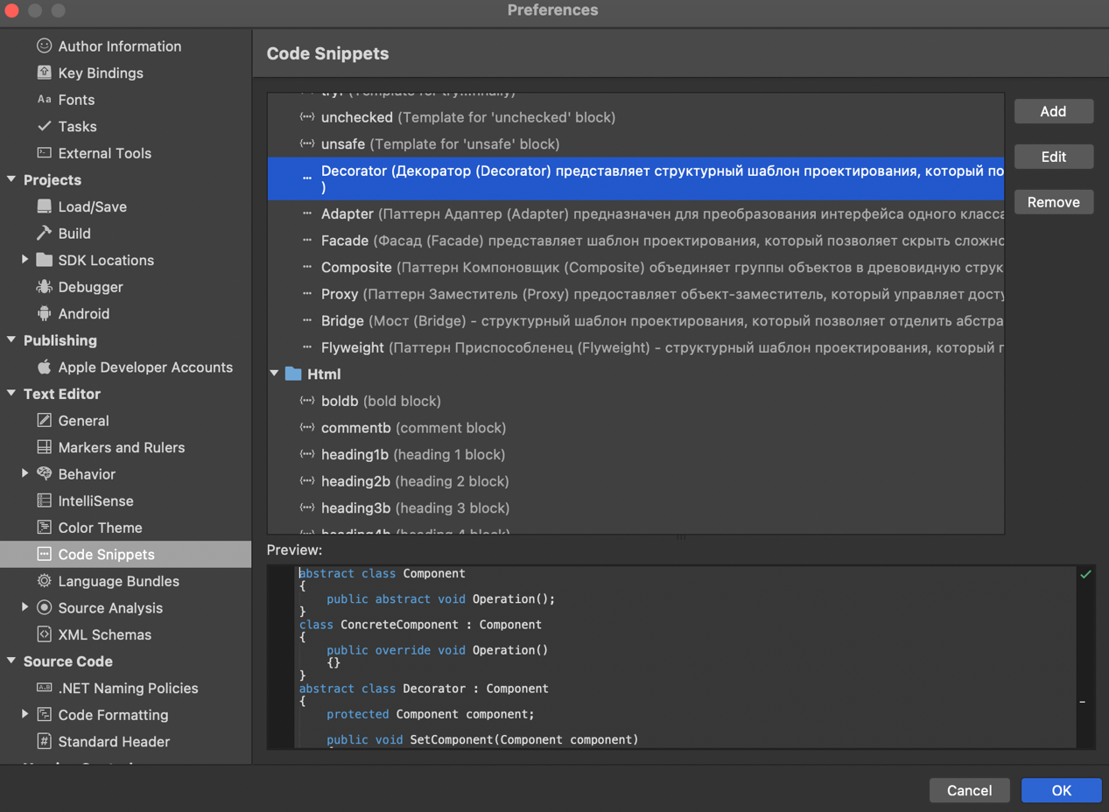

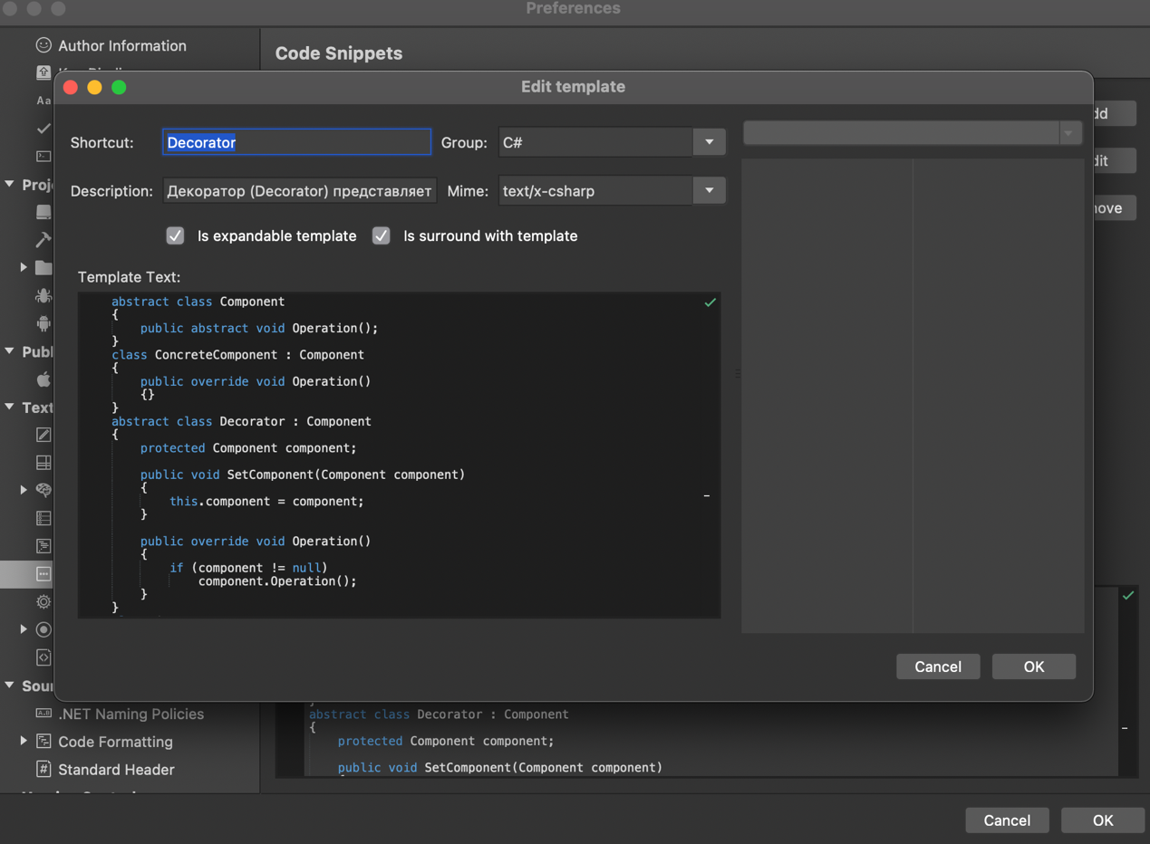

Для сохранения шаблонного текста нужно нажать OK.

1. Очень удобно во время работы использовать горячие клавиши, они позволяют пользователю ускорить работу, за счёт нажатия одновременно определённой комбинации клавиш. Чтобы узнать эти комбинации нужно перейти в Code-> Preferences-> Keyboard Shortcuts.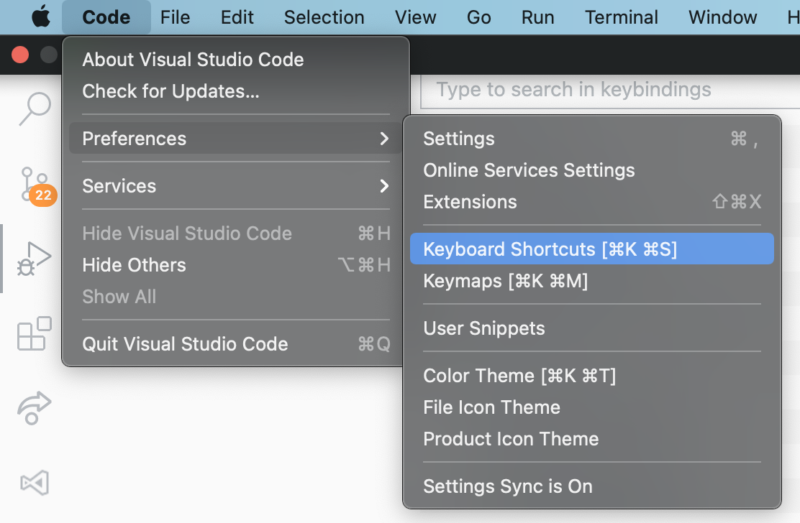 Откроется окно с горячими клавишами.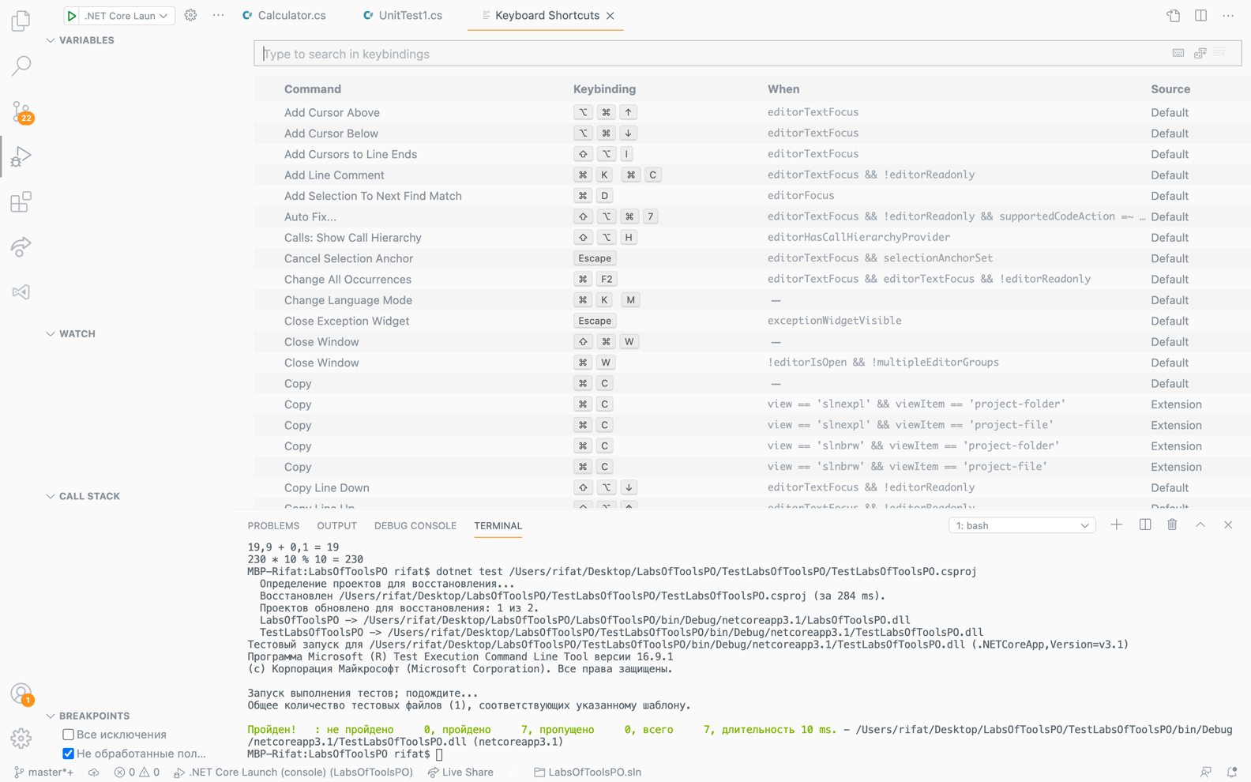Так можно вырезать текст с помощью cmd + X, cmd + C позволяет копировать текст, cmd + A выделять всё, что находится в файле, cmd + N создаёт новый файл, cmd + F создаёт новую папку, cmd + + или cmd + - увеличивает или уменьшает размер текста.
2. Для удобной документации кода можно использовать расширение или ввести в файл проекта тег, если он предустановлен в IDE.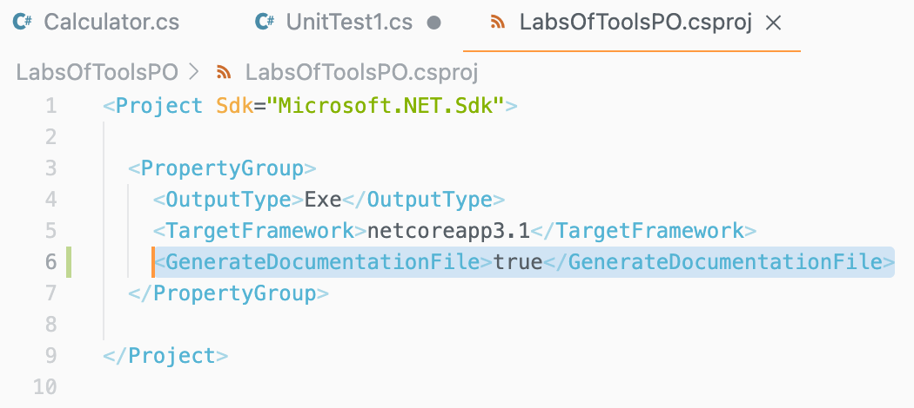Для авто-документирования кода нужно прописать /// и нажать enter.

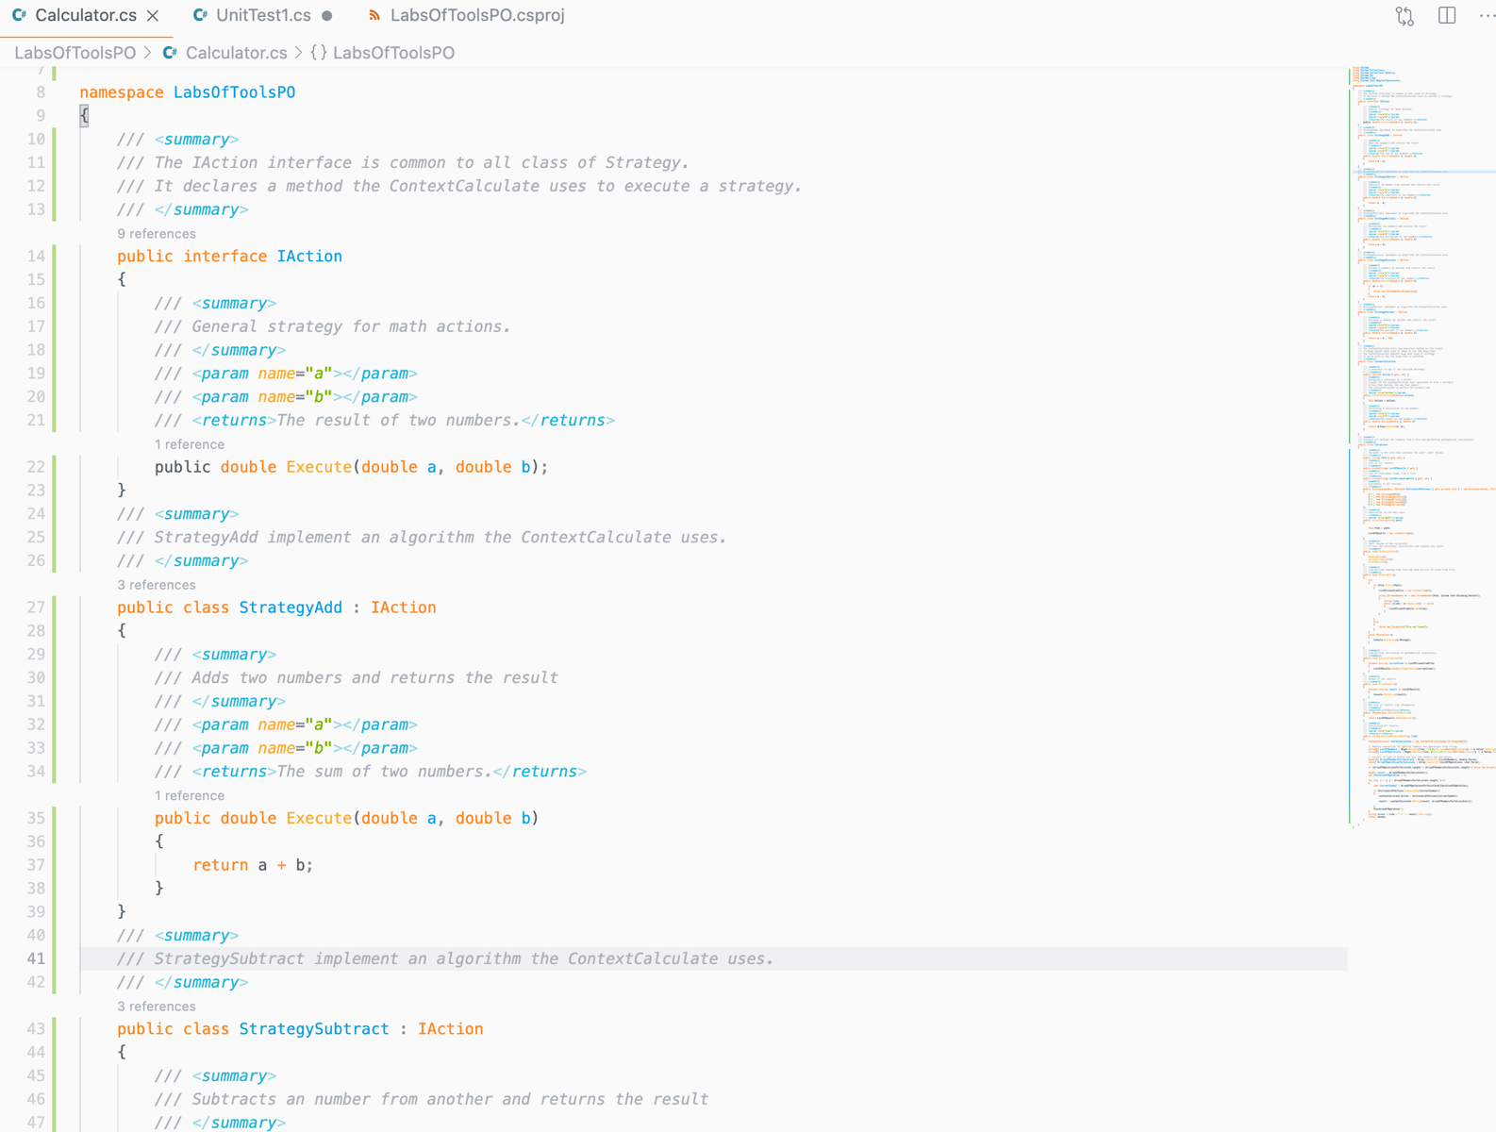

1. Если не нравиться стандартные шрифты, размер шрифта и т. д., нужно перейти в настройки и изменить шрифт на нужный.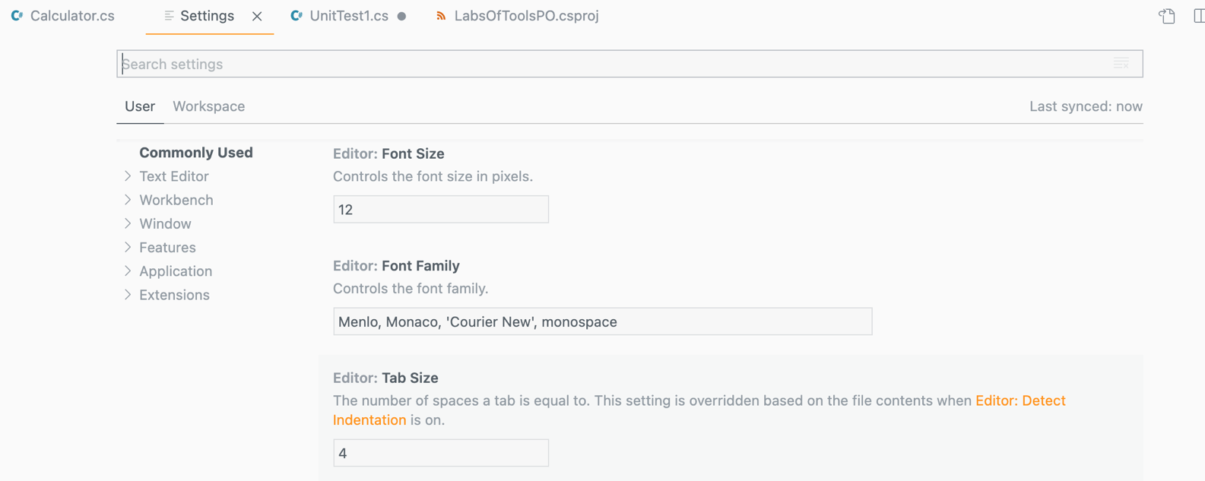 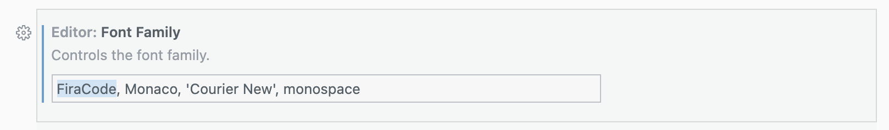
2. В Visual Studio Code можно писать код совместно с другими людьми. Для этого нужно установить расширение Visual Studio Live Share, оно позволяет совместно редактировать и отлаживать с другими в режиме реального времени, независимо от того, какие языки программирования используют люди. Это позволяет мгновенно совместно использовать текущий проект, а затем, при необходимости, совместно использовать сеансы отладки и экземпляры терминалов.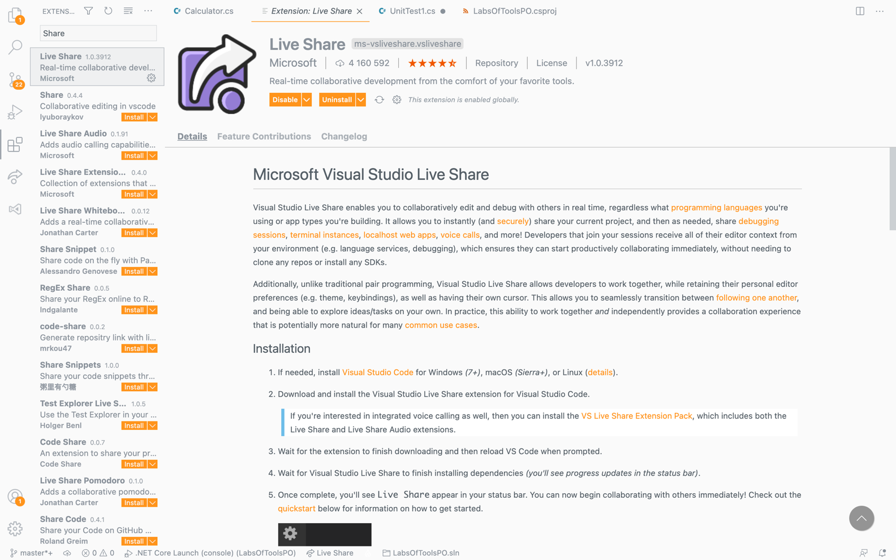
3. Ниже приведен исходный код проекта в скриншотах

https://github.com/rifat-coder/ITMO-S4-2021/tree/master/LabsOfToolsPO

